Uporaba igara u edukacijskoj domeni

Projektna dokumentacija

Verzija 2.0

Sadržaj

1. Puni naziv projekta 3

2. Skraćeni naziv projekta 3

3. Opis problema/teme projekta 3

4. Cilj projekta 3

5. Voditelj studentskog tima 3

6. Rezultat(i) 3

7. Slični projekti 3

8. Resursi 4

9. Glavni rizici i načini smanjivana 4

10. Glavne faze projekta 4

11. Struktura raspodijeljenog posla (engl. Work Breakdown Structure - WBS) 5

12. Kontrolne točke projekta (engl. milestones) 5

13. Gantogram 6

14. Zapisnici sastanaka 7

Prijedlog i plan projekta

# Puni naziv projekta

*Razvoj i uporaba videoigre u svrhu učenja i provjeravanja gradiva iz edukacijske domene*

# Skraćeni naziv projekta

*AddEmAll*

# Opis problema/teme projekta

Igra je podjeljena u dva prilično drugačija pogleda. U igru se može ulogirati / registrirati kao igrač-učenik ili administrator-nastavnik. Nastavnik bi stvarao i stavljao pitanja u igru. Nastavnik bi mogao i pogledati statistiku kako su njegovi zadaci točno riješeni. Učenik bi mogao izabrati gradivo (predmet) koje bi rješavao i zatim krenuti igrati. Igra je 2D tipa *Zelda* ili *Pokemon* tijekom koje igrač se kreće po mapi i interakcijom s NPC-evima rješava zadatke i napreduje kroz igru. Igra pamti, sprema na server statistiku riješavanosti pitanja i igračev napredak. Projekt je smišljen kao ponuđena programska potpora za provjeru znanja učenika koju bi sami nastavnici smišljali, a učenica prikazivalo na zanimljiv način.

# Cilj projekta

Cilj je tijekom jednog akademskog semestra napraviti funkcionalnu igru, relativno jednostavnu, koja se bazira na edukaciji. Također je cilj spremanje, dohvaćanje i analiza podataka sa baze na serveru. Naučiti objektno orijentirani programski jezik C# kroz realnu primjenu u *Unity*-u te komunikaciju putem skriptnog jezik PHP sa serverom. Naučiti se koristiti alatima potrebnim za razvoj videoigre.

# Voditelj studentskog tima

*Adrian Bijelić*

# Rezultat(i)

Rezultat projekta je programska podrška za nastavnike i učenike preko koje bi nastavnici mogli zadavati zadatke na učenicima zanimljiv način.

# Slični projekti

Projekt se kombinacija elemenata više tipova igara: samo kretanje i 2D način igre je sličan Pokemonima, 1996. i Zeldi, 1986.; dok je bit slična quizovima i računalnim provjerama

# Resursi

Svaki student posjeduje osobno računalo ili laptop na kojem će vršiti implementaciju i testiranje programskog koda, sa svim potrebnim alatima: Unity, Visual Studio, XAMPP , Web browser.

**Tablica ljudskih resursa**

|  |  |  |  |
| --- | --- | --- | --- |
| **Ime i prezime** | **E-mail adresa** | **GSM broj / JMBAG** | **Napomene** |
| Danijel Pirc | danijel.pirc@fer.hr | 095 304 0090 / 0036483459 |  |
| Ivan Pikelj | ivan.pikelj@fer.hr | 098 992 5679 / 0036488637 |  |
| Jure Čirjak | jure.cirjak@fer.hr | 099 403 2394 / 0036480366 |  |
| Adrian Bijelić | adrian.bijelic@fer.hr | 099 736 3488 / 0036489078 |  |

# 

# Glavni rizici i načini smanjivana

|  |  |
| --- | --- |
| **Rizik** | **Način smanjivanja** |
| nedostatak vremena | dobra organizacija i redovita kontrola napretka |
| bolest članova tima | preraspodjela poslova, moguće kašnjenje rješenja |
| greška u razvoju igre | testiranje programa |
| neiskustvo rada u timu. | organizacija vremena, dobra komunikacija članova tima |
| neravnomjerna raspodjela poslova | redovita evidencija kontrolnih točaka |
| neiskustvo programiranja u Unity i priležećih alata | prolaženje kroz tutorijale i ubrzane tečajeva, pomoć od drugih članova tima |

# Glavne faze projekta

1. Faza: formiranje tima

2. Faza: programiranje

3. Faza: testiranje

# Struktura raspodijeljenog posla (engl. *Work Breakdown Structure* - WBS)

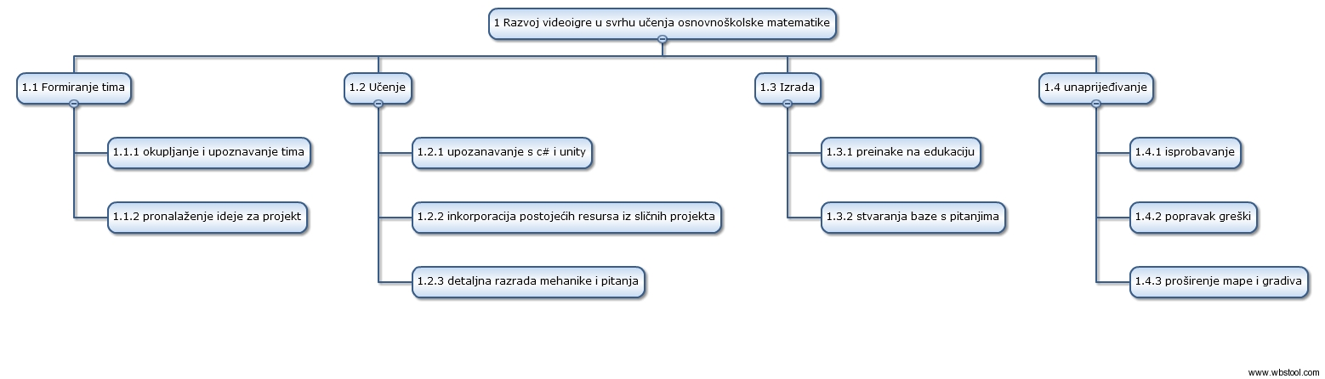

Slika 1. WBS

# Kontrolne točke projekta (engl. *milestones*)

**Tablica kontrolnih točki projekta**

|  |  |  |  |
| --- | --- | --- | --- |
| **Kontrolne točke** | **Planirani datum** | **Realizirani datum** | **Status projekta** |
| kretanje s izradom igre, priča mora biti smišljena | 9.11.2017 | 9.11.2017 | prema planu |
| igra treba biti funkcionalna, ali bez pitanja | 20.11.2017 | 20.11.2017 | prema planu |
| u igri treba biti baza s pitanjima | 11.12.2017 | 28.11.2017 | malo kašnjenje |
| igrica je testirana i mogu se pustiti prvi korisnici | 30.12.2017 | 24.01.2018 | kašnjenje |

# Gantogram

|  |  |  |
| --- | --- | --- |
| FAZA PROJEKTA | POČETAK | TRAJANJE |
| Razvoj videoigre u svrhu učenja osnovno školske matematike | 19.10.2017 | 73 |
| Formiranje tima | 19.10.2017 | 10 |
| okupljanje i upoznavanje tima | 19.10.2017 | 7 |
| pronalazak ideje za projekt | 27.10.2017 | 3 |
| učenje | 30.10.2017 | 21 |
| upoznavanje c# i unity | 30.10.2017 | 7 |
| inkorporacija postojećih resursa iz sličnih projekata | 6.11.2017 | 7 |
| detaljna razrada mehanike i pitanja | 13.11.2017 | 7 |
| izrada | 20.11.2017 | 29 |
| preinake na edukaciju | 20.11.2017 | 21 |
| stvaranje baze s pitanjima | 11.12.2017 | 7 |
| unaprjeđenje | 18.12.2017 | 13 |
| isprobavanje | 18.12.2017 | 4 |
| popravak greški | 22.12.2017 | 5 |
| proširenje mape i gradiva | 28.12.2017 | 3 |

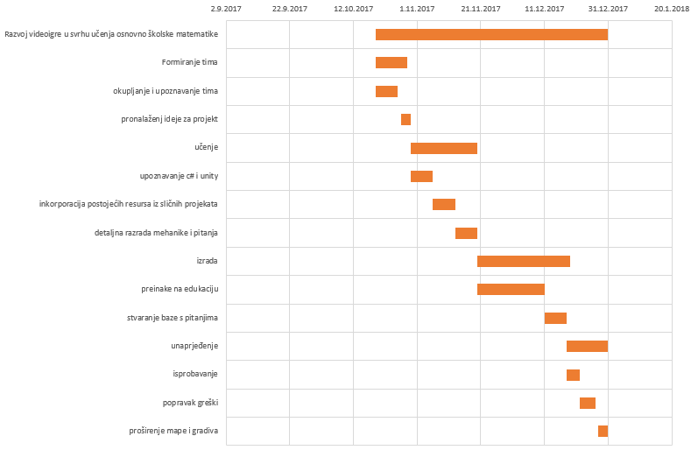

Slika 2. Gantogram

# Zapisnici sastanaka

**Zapisnik 1. radnog sastanka**

Datum: 18.10.2017.

Nazočni nastavnici: Damir Pintar, Mihaela Vranić

Nazočni studenti: Domagoj Begušić, Alen Carin, Luka Jurić, Tin Ivan Križ, Ivan Pikelj, Adrian Bijelić, Danijel Pirc

Inicijalni sastanak, upoznavanje s mentorima, raspoređivanje u 2 tima, odabir članova timova: naša grupa : Danijel Pirc, Ivan Pikelj, Jure Čirjak (nije prisutan), iskazivanje ideja za smjer teme -> u smjeru edukacijske igre.

**Zapisnik 2. radnog sastanka**

Datum: 27.10.2017.

Nazočni nastavnici: Damir Pintar, Mihaela Vranić, Zoran Skočir

Nazočni studenti: Ivan Pikelj, Adrian Bijelić, Danijel Pirc, Jure Čirjak

Ideja se razgrađuje: izrada videoigre s ciljem edukacije. Moramo odrediti voditelja, točno definirati ideju i tehnologiju.

**Zapisnik 3. radnog sastanka**

Datum: 29.10.2017.

Nazočni nastavnici: -

Nazočni studenti: Ivan Pikelj, Adrian Bijelić, Danijel Pirc, Jure Čirjak

Osnivanje Discord grupe za lakšu komunikaciju. Odabir Adriana Bijelića kao voditelja. Izbor između različitih jednostavnih alata za izradu igara: unity,game maker i rpg maker donešen→ koristimo Unity, radi jednostavne primjene i jednog od najzastupljenijeg programa za razvoj igara s već gotovim primjerima i tutorijalima za olakšano učenje. Raspodjela poslova za pisanje projektne dokumentacije. Dogovoreno da će svatko proći kroz neki tutorijal za Unity (C#) kako bi se znali njime koristiti.

**Zapisnik 4. radnog sastanka**

Datum: 5.11.2017.

Nazočni nastavnici: -

Nazočni studenti: Ivan Pikelj, Adrian Bijelić, Danijel Pirc, Jure Čirjak

Pregled napravljene projektne dokumentacije, razrada teme, mehanike igre i pitanja. Stvaranje GitLab projekta za razmjenu trenutno razvijenog koda.

**Zapisnik 5. radnog sastanka**

Datum: 29.11.2017.

Nazočni nastavnici: Damir Pintar, Mihaela Vranić

Nazočni studenti: Ivan Pikelj, Adrian Bijelić, Danijel Pirc

Provjera statusa napretka projekta, demonstracija dosad napravljenog. Raspodjela poslova - Jure mapa, Ivan skriptiranje, Adrian baza podataka i njeno povezivanje, Danijel veza između mape, skripte i baze.

**Zapisnik 6. radnog sastanka**

Datum: 7.12.2017.

Nazočni nastavnici: Damir Pintar, Mihaela Vranić, Zoran Skočir

Nazočni studenti: Ivan Pikelj, Adrian Bijelić, Danijel Pirc, Jure Čirjak

Provjera kontinuiranog rada na projektu. Dogovoreno struktura pitanja. Pitanja će sastavljati nastavnik sa svog profila i ta pitanja ne moraju biti samo matematička.

**Zapisnik 7. radnog sastanka**

Datum: 19.12.2017.

Nazočni nastavnici: -

Nazočni studenti: Ivan Pikelj, Adrian Bijelić, Danijel Pirc, Jure Čirjak

Pomaganje inkorporacije mape u projekt. Dobro utvrđivanje zadataka i funkcionalnosti. Objašnjavanje što je tko napravio i kako svaki element radi za bolju povezanost igre.

**Zapisnik 8. radnog sastanka**

Datum: 21.12.2017.

Nazočni nastavnici: Damir Pintar, Mihaela Vranić

Nazočni studenti: Ivan Pikelj, Adrian Bijelić

Demonstracija dosad napravljene igre i faze razvoja.

**Zapisnik 9. radnog sastanka**

Datum: 28.12.2017.

Nazočni nastavnici: -

Nazočni studenti: Ivan Pikelj, Adrian Bijelić, Danijel Pirc, Jure Čirjak

Pomaganje povezivanja zapreka s mapom.

**Zapisnik 10. radnog sastanka**

Datum: 5.1.2018.

Nazočni nastavnici: -

Nazočni studenti: Ivan Pikelj, Adrian Bijelić, Danijel Pirc, Jure Čirjak

Organizacija intenzivnijeg pisanja dokumentacije, posebno tehničke dokumentacije jer je projekt pred krajem, svatko da opiše svoj dio što je radio. Povezivanje svih komponenti i podjela poslova za dijelove potrebne za dobro povezivanje.

**Zapisnik 11. radnog sastanka**

Datum: 23.1.2018.

Nazočni nastavnici: Damir Pintar

Nazočni studenti: Ivan Pikelj, Adrian Bijelić

Pregled pred prezentiranje. Upute za manje doradu pred predaju.

|  |  |
| --- | --- |
| **Suglasan s dokumentom (potpisuju članovi tima):** |  |
| Danijel Pirc | Datum: ____________ Potpis: ____________ |
| Ivan Pikelj | Datum: ____________ Potpis: ____________ |
| Jure Čirjak | Datum: ____________ Potpis: ____________ |
| Adrian Bijelić | Datum: ____________ Potpis: ____________ |

|  |  |
| --- | --- |
| **Odobrio(potpisuje nastavnik):** |  |

|  |  |
| --- | --- |
| Doc. dr. sc. Damir Pintar | Datum: ____________ Potpis: ____________ |
| Doc. dr. sc. Mihaela Vranić | Datum: ____________ Potpis: ____________ |
| Prof. dr. sc. Zoran Skočir | Datum: ____________ Potpis: ____________ |